ÅRETS CONNEMARAPONY
2020

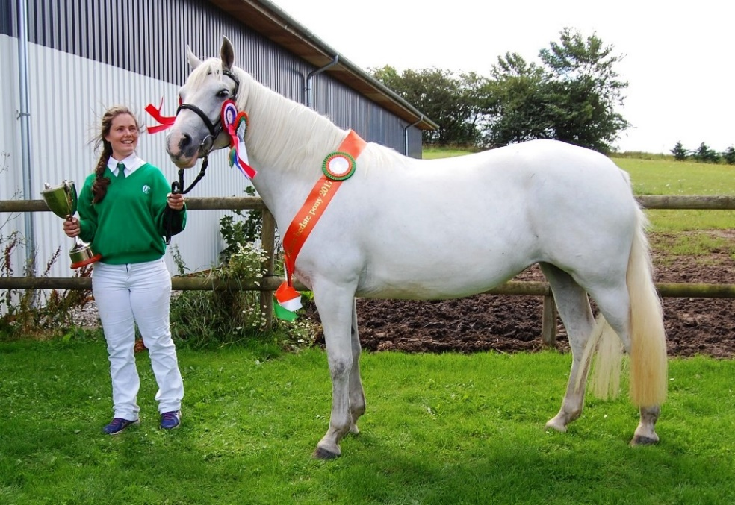
BREDEMADGÅRDS GRACE O’MALLEY C 1091
født 2010
Kåret I. Kl. + Medalje

Opdrætter: Anne Stilling, Stutteri Bredemadgård, Afrikavej 8, Tostenæs, 4792 Askeby
Ejer: Gyrithe Stilling, Stutteri Auriklen, Hulhøjen 33, Ejerslev, 7900 Nykøbing Mors
Far: Innellan Kestrel S 108 GBR
Mor: Bredemadgårds Cilla C 918
Morfar: Lærkens Callaghan CH 73
Familie: Lady Jane 455 CPS

Resultater: Point:
2012 Show 22 point 2 2013 Roskilde Dyrskue 22 point 2
Show 22 point 2
2014 Landbrugsmessen Gl. Estrup 22 point 2
2017 Landsskuet i Herning – 22 point 2
Kåring – I. kl. + Medalje 20
Kåringens Bedste Pony 25
Show 23 point 5
2018 Landsskuet i Herning 23 point 5
Show 23 point 5
2019 Roskilde Dyrskue 24 point 15
Landsskuet i Herning 24 point 15
Show Guld 15
Show Guld 15
Kimbrerskuet 24 point 15

Ialt 145

